Подвижные игры с речью.
Детям, для успешного осознания себя, мира, нужны естественные двигательные навыки, которые способствуют развитию сенсомоторного восприятия, интеграции восприятия, усвоению информации. Необходимы интеграции левополушарного и правополушарного способа жизни: левое полушарие головного мозга обогащается усвоением правым полушарием телесного опыта.
Поэтому организованное естественное движение — это путь к развитию нормального обучения. В своей логопедической практике стараюсь применять как можно больше подвижных, динамических игр. Весной и осенью, в хорошую погоду, с этой целью использую динамические игры на улице с мячом или на асфальте.
Хочу привести пример динамических логопедических игр по автоматизации звуков в речи на асфальте. Эти игры не требуют специальной подготовки: нужен только асфальт и мел. Кроме того, эти игры легко можно трансформировать для автоматизации любых звуков.
«Игры на асфальте»
1. «Острова». Деление слов на слоги.
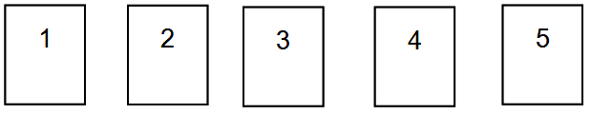
На асфальте рисуются «острова» - квадраты с цифрами 1,2,3,4,5.

Дети произносят слово по слогам и перепрыгивают с острова на остров.

Затем определяют количество слогов в слове. Слово по слогам можно и прошагать, и пропрыгать на одной ноге, прошагать и отхлопать одновременно, пропрыгать, как лягушка, на корточках и.т.д.
Речевой материал: слова по лексической теме или с определенным заданным звуком (в начале, середине, в конце слова).
2. «Вертушка». Звукобуквенный анализ слов.
На асфальте рисуются буквы, расположенные по кругу диаметром около 50 см.
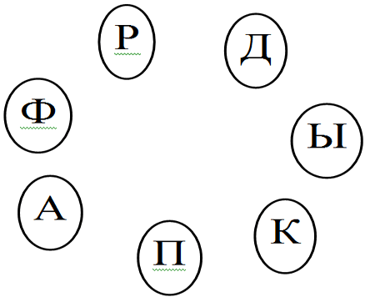

Задание: «Отгадай слово»
Левой ногой встань на букву, с которой начинается слово-отгадка, а правой — на последнюю букву в этом слове. Например, «фартук» - левой ногой встаем на «Ф», а правой—на «К». Набор букв, речевой материал варьируются.
Речевой материал:
- Кто подметает двор и улицу? (дворник);
- Кто готовит пищу в детском саду? (повар);
- Как зовут маму у теленка? (корова);
- Назови детеныша свиньи? (поросенок);
- Назови одним словом, кто это: щука, окунь, лещ, сом? (рыба/рыбы)
- Назови одним словом, что это: мандарины, яблоки, бананы, груши? (фрукты);
- Назови лишнее слово: трамвай, автобус, пароход, троллейбус? (пароход);
- Что быстрее: ракета или самолет? (ракета);

3. «Дорожки». Читаем слоги и слова.
На асфальте рисуем буквы, линии-дорожки рисует ребенок.
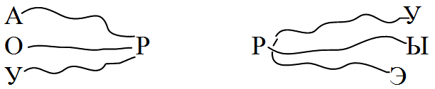
Задание: «Нарисуй дорожки слева — направо, пробеги по ним и прочитай слог».
Читаем слова: «Соедини буквы дорожками, пробеги по ним и прочитай слова».
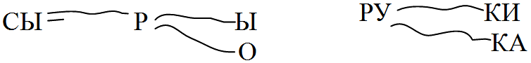
4. «Лесенка». Развитие лексико-грамматического строя речи.
На асфальте рисуем ступеньки
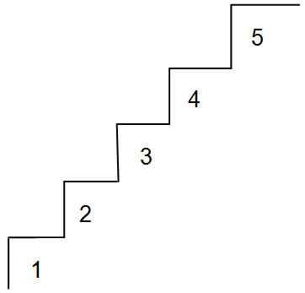
Задание: 1-ый вариант задания:
«Отгадай загадку, назови отгадку и прыгни на первую ступеньку. Измени это слово — назови это слово ласково (существительные с уменьшительно-ласкательными суффиксами) и прыгни на вторую ступеньку.
Измени отгадку, продолжи - у меня большие... (множественное число существительных) и прыгни на третью ступеньку.
Подбери к слову - отгадке слово-признак (какой?) и прыгни на четвертую ступеньку (согласование прилагательных с существительными).
Придумай с этим словом предложение и прыгни на пятую ступеньку (языковой синтез).
Если ребенок отвечает неправильно, то спускается на ступеньку ниже.
2-ой вариант задания: перепрыгивая со ступеньки на ступеньку, считать слова-отгадки до 5. Например, один крот, два крота... пять кротов (числительные+существительные).
5. «Правда или нет?».
На асфальте рисуем 4 личика, улыбающиеся и грустные.
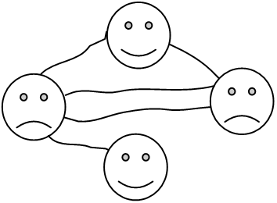
Задание: «Послушай моё предложение, если оно правильное, то повтори его и встань около улыбающегося личика; если предложение неправильное — исправь его и встань около грустного личика». Так загадываем предложения несколько раз, ребенок может чертить дорожки от одного личика к другому.
(верификация предложений)
Речевой материал:
- Рома вчера пойдет в парк.
- Картошка растет в лесу.
- Март – это первый месяц весны.
- Воробей больше вороны.
- Ромашки собирают девочек.
- Карандашом раскрашивают картинку.

